|  |
| --- |
|  |

**Especificación de requisitos de software**

**Proyecto: Plataforma de Red Social FACEBOOK**

**Historial de Revisiones**

|  |  |  |  |
| --- | --- | --- | --- |
| **Fecha** | **Revisión** | **Descripción** | **Autor** |
| 14/01/2016 | 1.0 | Requerimientos de posteo en la red social, inicial. | Josselyn Jiménez, Karen Torres, Erika Vásquez. |

Documento validado por las partes en fecha:

|  |  |
| --- | --- |
| Por el cliente | Por la empresa suministradora |
|  |  |
| Fdo. D./ Ing. Armando Cabrera | Fdo. D./ Ing. Armando Cabrera |

Contenido

1. Introducción 4

1.1. Propósito 5

1.2. Alcance 5

1.4. Definiciones, acrónimos y abreviaturas 6

1.5. Referencias 7

1.6. Resumen 7

2. Descripción general 7

1.7. Perspectiva del producto 7

1.8. Funcionalidad del producto 8

1.9. Características de los usuarios 8

1.10. Restricciones: 8

1.11. Suposiciones y dependencias: 9

3. Requisitos específicos 9

3.1. Requisitos comunes de todas las interfaces 9

3.1.1. Interfaces de usuario 9

3.1.2. Interfaces de hardware: 11

3.1.3. Interfaces de software 12

3.1.4. Interfaces de comunicación 12

3.2. Requisitos funcionales 12

3.2.1. Módulo de usuarios 12

3.2.2. Módulo de publicaciones. 13

3.2.3. Módulo de notificaciones. 17

3.3. Requisitos no funcionales 18

3.3.1. Requisitos de rendimiento 18

3.3.2. Seguridad 19

3.3.3. Disponibilidad 20

3.3.4. Portabilidad 20

3.3.5. Usabilidad 21

4. Anexos: 22

4.1. Diagrama de contexto, de Sistema de Venta de Boletos. 22

4.2. Casos de uso: 22

4.3. Arquitectura: 23

4.4. Interfaz Web para logueo de usuario: 24

4.5. Interfaz de usuario - Pantalla para realizar publicaciones: 24

4.6. Interfaz de usuario - Pantalla para publicaciones o noticias: 25

4.7. Interfaz de usuario - Pantalla de notificaciones 26

4.8. Jerarquía de la plataforma de Red Social Facebook. 26

# Introducción

*El presente documento presentará de forma organizada una descripción del alcance y la vista general de todo lo incluido en este documento ERS, entre ellos los requisitos que son indispensables para el desarrollo de la plataforma Facebook; la cual permitirá el posteo de publicaciones de noticias o de algún tema de interés por parte del usuario, permitiéndole al mismo interactuar con su grupo de amigos.*

## Propósito

*El propósito de este proyecto es dar a conocer al usuario detalladamente, los requerimientos funcionales y no funcionales obtenidas en base de las necesidades y características planteadas por el mismo, con el fin de darle a conocer la forma correcta de realizar publicaciones en la plataforma.*

## Alcance

*La Plataforma de red social Facebook es una plataforma que tiene como objetivo permitir a sus usuarios realizar publicaciones referentes a sus gustos o interés, al mismo tiempo que le permite observar las publicaciones realizadas por su grupo de amigos.*

* 1. **Personal involucrado**

|  |  |
| --- | --- |
| ***Nombre*** | *Karen Torres* |
| ***Rol*** | *Jefe de desarrollo del sistema* |
| ***Categoría profesional*** | *Ingeniero en Sistemas* |
| ***Responsabilidades*** | *Organizar: al equipo para dejar bien en claro su respectivo rol y responsabilidades.*  *Dirigir: establecer una pauta a seguir por el equipo desarrollador.*  *Controlar: verificar que las actividades se lleven de acuerdo al plan inicial de desarrollo.* |
| ***Información de contacto*** | *ketorres10@utpl.edu.ec* |

|  |  |
| --- | --- |
| ***Nombre*** | *Josselyn Jiménez* |
| ***Rol*** | *Programador* |
| ***Categoría profesional*** | *Ingeniero en Sistemas* |
| ***Responsabilidades*** | *Elegir el código para cumplir con los requerimientos funcionales del sistema.*  *Elegir el código que cumpla con las necesidades de interfaz según el diseño del sistema.* |
| ***Información de contacto*** | *jmjimenez18@utpl.edu.ec* |

|  |  |
| --- | --- |
| ***Nombre*** | *Erika Vásquez* |
| ***Rol*** | *Analista* |
| ***Categoría profesional*** | *Ingeniero en Sistemas* |
| ***Responsabilidades*** | *Analizar la recopilación de información que se hizo acerca de las necesidades* |
| ***Información de contacto*** | *etvasquez@utpl.edu.ec* |

## Definiciones, acrónimos y abreviaturas

|  |  |
| --- | --- |
| ***Término*** | ***Definición*** |
| ***Usuario*** | *Alguien que interactúa con la aplicación móvil.* |
| ***Administrador*** | *Administrador del sistema, da permisos específicos.* |
| ***Gerente*** | *Dirige la cooperativa, solicita informes.* |
| ***Socios*** | *Parte de la cooperativa, solicita información sobre su unidad de transporte.* |
| ***RF*** | *Requerimiento Funcional* |
| ***RNF*** | *Requerimiento No Funcional* |
| ***PER*** | *Rendimiento (Performance) (RNF)* |
| ***SEC*** | *Seguridad (Security) (RNF)* |
| ***REL*** | *Fiabilidad (Reliability) (RNF)* |
| ***DIS*** | *Disponibilidad (Disponibility)* |
| ***POR*** | *Portabilidad (Portability) (RNF) (RNF)* |
| ***SUS*** | *Usabilidad (Usability)* |
| ***IC*** | *Interfaz de Comunicación* |
| ***IU*** | *Interfaz de Usuario* |
| ***IS*** | *Interfaz de Software* |

## Referencias

|  |  |  |  |  |
| --- | --- | --- | --- | --- |
| **Referencia** | **Título** | **Ruta** | **Fecha** | **Autor** |
|  |  |  |  |  |
|  |  |  |  |  |
|  |  |  |  |  |

## Resumen

*En las siguientes secciones el documento estará organizado: se encontrará la descripción general (del producto, funcionalidades, características, restricciones, etc.), así como la descripción de lo que es necesario para que tenga un correcto funcionamiento, posteriormente tenemos los requisitos tanto específicos, como funcionales y no funcionales.*

# Descripción general

*Facebook, es una plataforma que permite realizar publicaciones, y a su vez obtener información que comparten su grupo de amigos, teniendo una interacción entre usuarios que tienen una cuenta creada.*

## Perspectiva del producto

*La Red Social Facebook, tiene como objetivo permitir a sus usuarios realizar publicaciones referentes a sus gustos o interés, al mismo tiempo que le permite observar las publicaciones realizadas por su grupo de amigos.*

*Las publicaciones que se pueden hacer en Facebook están compuestas de 4 módulos. A continuación, se da una breve explicación acerca de las funciones principales de dichos módulos.*

|  |  |
| --- | --- |
| ***Módulo de*** | ***Descripción*** |
| ***Gestión de Usuarios*** | *Son los usuarios que tienen creada una cuenta en la plataforma, mediante la cual pueden realizar diferentes actividades.* |
| ***Gestión de Publicaciones*** | *Son los posts que realizan o visualizan los usuarios con el fin de dar a conocer su interés a su grupo de amigos, los cuales pueden compartir, comentar, reaccionar y eliminar lo que se ha publicado, en estas publicaciones se puede etiquetar o eliminar las etiquetas de las publicaciones.* |
| ***Gestión de Notificaciones*** | *Son los avisos que la plataforma hace al usuario al momento de que uno de sus amigos responda a su publicación, además se puede ocultar las notificaciones.* |

## Funcionalidad del producto

*Las principales funcionalidades son:*

* *Publicar información.*
* *Visualizar el contenido que comparten su grupo de familiares y amigos.*
* *Responder a las publicaciones que comparten su grupo de amigos.*
* *Recibir notificaciones de las publicaciones.*
* *Reportar las publicaciones que el usuario considere inadecuadas.*
* *Eliminar publicaciones que el usuario ya no quiera visualizar.*

*Para mayor entendimiento revisar el diagrama de casos de uso.*

## Características de los usuarios

|  |  |
| --- | --- |
| ***Tipo de usuario*** | *Directo* |
| ***Formación*** | *Usuario* |
| ***Habilidades*** | * *Publicar contenido de interés en su biografía.* * *Visualizar y reaccionar a las publicaciones realizadas por su grupo de amigos.* * *Reportar las publicaciones considere inadecuadas.* * *Eliminar publicaciones que ya no desee compartir.* * *Etiquetar amigos en su publicación* * *Eliminar etiqueta.* * *Ocultar publicación.* * *Personalizar la publicación realizada.* |

## Restricciones:

* *Utilizar la infraestructura tecnológica actual que posee la empresa.*
* *Utilizar el manejador de bases de datos MySQL para almacenar de forma estructurada los datos de los usuarios, además una base de datos NoSQL (Casandra) para su escalabilidad.*
* *El sistema debe ser entregado dentro del plazo establecido.*
* *Los usuarios deben seguir las normas propuestas por la empresa.*
* *Manejar Scribe para gestionar con mayor facilidad sus servidores.*
* *Trabajar el kit de herramientas de software Tornado para gestionar miles de conexiones web de forma simultánea y veloz.*

## Suposiciones y dependencias:

***Supuestos:***

* *El usuario debe tener una cuenta activa.*
* *No incluye el contenido que el usuario publique.*
* *Que la infraestructura tecnológica actual no soporte la carga operacional del sistema.*
* *Posibles errores o fallas de seguridad en la base de datos en la nube.*
* *No incluye la privacidad de la publicación.*

***Dependencias:***

* *El usuario conoce las normas y políticas de seguridad de la plataforma ante las publicaciones.*
* *El usuario cuenta con un grupo de amigos con los cuales compartirá información.*

# Requisitos específicos

## Requisitos comunes de todas las interfaces

### Interfaces de usuario

**IU-001 Interfaz Web para logueo de usuario**

**TÍTULO:** *IU-001 Interfaz Web para logueo de usuario*

**DESCRIPCIÓN:** *En esta sección el usuario podrá iniciar sesión en la plataforma, en caso de no tener una cuenta, tendrá la opción de crear una nueva.*

***Ver Anexo 4.4***

**IU-002 Interfaz web de usuario**

**TÍTULO:** *IU-002 Interfaz web de usuario.*

**DESCRIPCIÓN:** *Esta interfaz se mostrará cuando se verifique los datos del usuario, misma que tendrá las siguientes pantallas:*

* + - *Pantalla para realizar publicaciones: en esta pantalla el usuario podrá publicar información de interés, ya sean de: texto, imágenes, videos, videos en vivo, historias, etc. Pulsando la sección de “¿Qué estás pensando?”. Dentro de la pantalla el usuario podrá:*
      * *Personalizar la publicación.*
      * *Etiquetar amigos.*
      * *Agregar estado emocional, ubicación, sticker, entre otros.*
      * *La publicación es enviada al momento de hacer click en “Compartir”.*

***Ver Anexo 4.5***

* *Pantalla de publicaciones o noticias: el usuario podrá ver las publicaciones realizadas por su grupo de amigos o las suyas, con tan solo deslizar la sección de publicaciones o noticias hacia abajo, además tendrá la opción de:*
  + *Comentar publicación: el usuario podrá comentar la publicación, haciendo click en la parte de “Comentar”, de la publicación seleccionada.*
  + *Reaccionar: El usuario podrá reaccionar ante las publicaciones con diferentes expresiones tales como “Me gusta, Me encanta, Me divierte y Me entristece” , sobreponiéndose en el botón “Me gusta” de la publicación seleccionada.*
  + *Compartir: El usuario podrá compartir una publicación misma que puede ser modificada a su gusto.*
  + *Eliminar publicación: el usuario recibirá un mensaje de confirmación para poder eliminar o editar la publicación, y si se quiere hacer alguna de las dos acciones, se procede a dar click en el botón Eliminar o Editar.*
  + *Modificar publicación: El usuario puede modificar el contenido de la caja de texto, que se puso cuando compartió la publicación.*

***Ver Anexo 4.6***

* *Pantalla de notificaciones de publicaciones: el usuario podrá ver todas las respuestas que su grupo de amigos ha hecho sobre alguna publicación realizadas, haciendo click sobre el icono de notificaciones.*

***Ver Anexo 4.7***

**IU-003 Aplicación móvil para el logeo de usuario**

**TÍTULO:** *IU-001 Interfaz Web para logueo de usuario*

**DESCRIPCIÓN:** *En esta sección el usuario podrá iniciar sesión a la plataforma, en caso de no tener una cuenta, tendrá la opción de crear una nueva.*

***Ver Anexo 4.4***

**IU-004 Aplicación móvil para el usuario**

**TÍTULO:** *IU-002 Interfaz web de usuario.*

**DESCRIPCIÓN:** *Esta interfaz se mostrará cuando se verifique los datos del usuario, misma que tendrá las siguientes pantallas:*

* *Pantalla para realizar publicaciones: en esta pantalla el usuario podrá publicar información de interés, ya sean de: texto, imágenes, videos, videos en vivo, historias, etc. Pulsando la sección de “¿Qué estás pensando?”. Dentro de la pantalla el usuario podrá:*
  + *Personalizar la publicación.*
  + *Etiquetar amigos.*
  + *Agregar estado emocional, ubicación, sticker, entre otros.*
  + *La publicación es enviada al momento de hacer click en “Compartir”.*

***Ver Anexo 4.5***

* *Pantalla de publicaciones o noticias: el usuario podrá ver las publicaciones realizadas por su grupo de amigos o las suyas, con tan solo deslizar la sección de publicaciones o noticias hacia abajo, además tendrá la opción de:*
  + *Comentar publicación: el usuario podrá comentar la publicación, haciendo click en la parte de “Comentar”, de la publicación seleccionada.*
  + *Reaccionar: El usuario podrá reaccionar ante las publicaciones con diferentes expresiones tales como “Me gusta, Me encanta, Me divierte y Me entristece”, sobreponiéndose en el botón “Me gusta” de la publicación seleccionada.*
  + *Compartir: El usuario podrá compartir una publicación misma que puede ser modificada a su gusto.*
  + *Eliminar publicación: el usuario recibirá un mensaje de confirmación para poder eliminar o editar la publicación, y si se quiere hacer alguna de las dos acciones, se procede a dar click en el botón Eliminar o Editar.*
  + *Modificar publicación: El usuario puede modificar el contenido de la caja de texto, que se puso cuando compartió la publicación.*

***Ver Anexo 4.6***

* *Pantalla de notificaciones de publicaciones: el usuario podrá ver todas las respuestas que su grupo de amigos ha hecho sobre alguna publicación realizadas, haciendo click sobre el icono de notificaciones.*

***Ver Anexo 4.7***

### Interfaces de hardware:

**Móvil:**

*Será necesario disponer de equipos móviles en perfecto estado con las siguientes características:*

* *Procesador: dual-core a 1GHz*
* *Memoria: 1GB.*
* *Cámara: 5 MP.*
* *Sistema operativo android 4.4 kit kat o superior.*

**Ordenadores:**

* *Navegador google Chrome, Safari, Mozilla Firefox, Internet Explorer.*
* *Procesador Pentium 233 MHz o superior (de preferencia de 300 HMz).*
* *Mínimo 64 MB de RAM (de preferencia 128 MB).*
* *Mínimo 1,5 GB de espacio disponible en disco duro.*
* *Lector de CD-ROM o de DVD-ROM.*
* *Teclado y mouse Microsoft o cualquier otro dispositivo compatible.*
* *Tarjeta gráfica y monitor de resolución Súper VGA (800x600) o superior.*

### Interfaces de software

### Interfaces de comunicación

## Requisitos funcionales

### Módulo de usuarios

|  |  |  |
| --- | --- | --- |
|  | **Modelo de ingeniería**  **ERS Posteo en una red social** | 2.0  Pág. |

**Online**

#### FR-001 El usuario deberá loguearse para poder acceder a la plataforma.

|  |  |
| --- | --- |
| ***Id. Requerimiento*** | *FR-001* |
| ***Descripción*** | *Es el proceso que debe realizar el usuario para tener acceso a la plataforma.* |
| ***Entradas*** | *Correo electrónico o teléfono del usuario.*  *Contraseña del usuario.* |
| ***Proceso*** | *El usuario ingresa a la plataforma con su usuario y contraseña. Se comprueba si los datos ingresados corresponden a los datos almacenados en la base de datos.* |
| ***Salidas*** | *Si datos son correctos: Direccionamiento al menú principal del usuario.*  *Caso contrario mostrar mensaje “cuenta o contraseña inválidos”* |
| ***Prioridad*** | *Alto.* |
| ***Dependencias*** | *PER-001, PER-002, SEC-001, SEC-002, SEC-003, SEC-004, DIS-001, POR-001, POR-002, SUS-001* |

#### FR-002 La plataforma debe permitir que el usuario pueda administrar su cuenta, incluyendo operaciones de crear, actualizar y eliminar.

|  |  |
| --- | --- |
| ***Id. Requerimiento*** | *FR-002* |
| ***Descripción*** | *La plataforma permitirá al usuario crear, actualizar su información personal y eliminar su cuenta de usuario.* |
| ***Entradas*** | *Interacción en la interfaz de gestión de usuario.* |
| ***Proceso*** | *El usuario puede crear su cuenta desde la interfaz de logeo.*  *Una vez que el usuario esté dentro de la plataforma, puede seleccionar una de las siguientes opciones:*   * *Editar usuario: Permite actualizar datos personales del usuario.* * *Eliminar usuario: Permite que el usuario elimine su cuenta personal.* |
| ***Salidas*** | *Si los datos son correctos: Direccionamiento al menú principal del usuario.*  *Caso contrario mostrar un mensaje de error en alguna de los procesos relacionados.* |
| ***Prioridad*** | *Media.* |
| ***Dependencias*** | *PER-001, PER-002, PER-003, SEC-002, DIS-001, POR-001, POR-002, SUS-001* |

### Módulo de publicaciones.

#### FR-003 El usuario puede publicar información de interés.

|  |  |
| --- | --- |
| ***Id. Requerimiento*** | *FR-003* |
| ***Descripción*** | *El usuario puede publicar texto, imágenes, videos, videos en vivo, historias, etc.* |
| ***Entradas*** | *El usuario debe estar dentro de la plataforma.* |
| ***Proceso*** | *Una vez dentro de la plataforma, el usuario debe seleccionar la sección “¿Que estás pensando?”, en la cual podrá subir información de interés, realizando personalizaciones tales como: etiquetar amigos, agregar estados, agregar imágenes, videos, etc.* |
| ***Salidas*** | *Publicación realizada.* |
| ***Prioridad*** | *Alta* |
| ***Dependencias*** | *PER-001, PER-002, PER-003, SEC-002, DIS-001, POR-001, POR-002, SUS-001* |

#### FR-004 El usuario puede visualizar publicaciones.

|  |  |
| --- | --- |
| ***Id. Requerimiento*** | *FR-004* |
| ***Descripción*** | *La plataforma permite que el usuario pueda visualizar la publicación realizada por él o por su grupo de amigos que tiene agregados, desde la sección de publicaciones o noticias.* |
| ***Entradas*** | *El usuario debe estar logueado a la plataforma, y tener amigos agregados.* |
| ***Proceso*** | *Una vez que el usuario esté dentro de la plataforma, debe dirigirse a la sección de publicaciones o noticias para poder visualizar su publicación o las de su grupo de amigos.* |
| ***Salidas*** | *Publicación subida.* |
| ***Prioridad*** | *Alta* |
| ***Dependencias*** | *PER-001, PER-002, PER-003, SEC-002, DIS-001, POR-001, POR-002, SUS-001* |

#### FR-005 El usuario puede compartir la publicación.

|  |  |
| --- | --- |
| ***Id. Requerimiento*** | *FR-005* |
| ***Descripción*** | *La plataforma permite que el usuario pueda compartir la publicación realizada por él o por su grupo de amigos que tiene agregados, desde la sección de publicaciones o noticias.* |
| ***Entradas*** | *El usuario debe estar logueado a la plataforma, y tener amigos agregados.* |
| ***Proceso*** | *Una vez que el usuario esté dentro de la plataforma, debe dirigirse a la sección de publicaciones o noticias para poder compartir su publicación o la de su grupo de amigos, esta podrá ser compartida de diferentes maneras:*   * *Enviar por mensaje.* * *Compartir a un grupo.* * *Copiar enlace.* * *Compartir en una página.* |
| ***Salidas*** | *Publicación compartida.* |
| ***Prioridad*** | *Media* |
| ***Dependencias*** | *PER-001, PER-002, PER-003, SEC-002, DIS-001, POR-001, POR-002, SUS-001* |

#### FR-006 El usuario puede comentar la publicación.

|  |  |
| --- | --- |
| ***Id. Requerimiento*** | *FR-006* |
| ***Descripción*** | *La plataforma permite que el usuario pueda responder a la publicación realizada por él o por su grupo de amigos que tiene agregados, desde la sección de publicaciones o noticias.* |
| ***Entradas*** | *La publicación debe estar subida en la sección de noticias o publicaciones.* |
| ***Proceso*** | *Una vez que el usuario esté dentro de la plataforma, debe dirigirse a la sección de publicaciones o noticias para poder responder a sus publicaciones o las de su grupo de amigos.* |
| ***Salidas*** | *Respuesta a la publicación.* |
| ***Prioridad*** | *Media* |
| ***Dependencias*** | *PER-001, PER-002, PER-003, SEC-002, DIS-001, POR-001, POR-002, SUS-001* |

#### FR-007 El usuario puede reaccionar a la publicación.

|  |  |
| --- | --- |
| ***Id. Requerimiento*** | *FR-007* |
| ***Descripción*** | *La plataforma permite que el usuario pueda reaccionar a la publicación realizada por él o por su grupo de amigos que tiene agregados, desde la sección de publicaciones o noticias.* |
| ***Entradas*** | *La publicación debe estar subida en la sección de noticias o publicaciones.* |
| ***Proceso*** | *Una vez que el usuario esté dentro de la plataforma, debe dirigirse a la sección de publicaciones o noticias para poder reaccionar a su publicación o la de su grupo de amigos, esto se puede dar por medio de: Me gusta, Me encanta, Me divierte, Me asombra, Me entristece y Me enoja* |
| ***Salidas*** | *Reacción a la publicación.* |
| ***Prioridad*** | *Media* |
| ***Dependencias*** | *PER-001, PER-002, PER-003, SEC-002, DIS-001, POR-001, POR-002, SUS-001* |

#### FR-008 El usuario puede editar la publicación.

|  |  |
| --- | --- |
| ***Id. Requerimiento*** | *FR-008* |
| ***Descripción*** | *La plataforma permite que el usuario pueda editar la publicación realizada por él o por su grupo de amigos que tiene agregados, desde la sección de publicaciones o noticias.* |
| ***Entradas*** | *La publicación debe estar subida en la sección de noticias o publicaciones.* |
| ***Proceso*** | *Una vez que el usuario esté dentro de la plataforma, debe dirigirse a la sección de publicaciones o noticias para poder modificar la información o alguna de sus personalizaciones.* |
| ***Salidas*** | *Cambios en la publicación.* |
| ***Prioridad*** | *Alta* |
| ***Dependencias*** | *PER-001, PER-002, PER-003, SEC-002, DIS-001, POR-001, POR-002, SUS-001* |

#### FR-009 El usuario puede eliminar la publicación.

|  |  |
| --- | --- |
| ***Id. Requerimiento*** | *FR-009* |
| ***Descripción*** | *La plataforma permite que el usuario pueda eliminar la publicación realizada por él, desde la sección de publicaciones o noticias.* |
| ***Entradas*** | *La publicación debe estar subida en la sección de noticias o publicaciones.* |
| ***Proceso*** | *Una vez que el usuario esté dentro de la plataforma, debe dirigirse a la sección de publicaciones o noticias para poder eliminar la publicación deseada.* |
| ***Salidas*** | *Publicación eliminada.* |
| ***Prioridad*** | *Alta* |
| ***Dependencias*** | *PER-001, PER-002, PER-003, SEC-002, DIS-001, POR-001, POR-002, SUS-001* |

### Módulo de notificaciones.

#### FR-010 La plataforma debe notificar al usuario las respuestas ante su publicación.

|  |  |
| --- | --- |
| ***Id. Requerimiento*** | *FR-010* |
| ***Descripción*** | *La plataforma permite que el usuario pueda recibir y ponerse al tanto de las respuestas, que hacen su grupo de amigos ante las publicaciones realizadas en su muro.* |
| ***Entradas*** | *Respuesta ante una publicación.* |
| ***Proceso*** | *La plataforma informa al usuario mediante una notificación alguna respuesta ante una publicación que realizó, en la sección de notificaciones, la cual va a ser visualizada por el usuario.* |
| ***Salidas*** | *Notificación recibida* |
| ***Prioridad*** | *Alta* |
| ***Dependencias*** | *PER-001, PER-002, PER-003, SEC-002, DIS-001, POR-001, POR-002, SUS-001* |

## Requisitos no funcionales

### Requisitos de rendimiento

**PER-001 Tiempo de espera máximo ante una solicitud al servidor**

|  |  |
| --- | --- |
| ***Id. Requerimiento*** | *PER-001* |
| ***Descripción*** | *Tiempo máximo de espera permitido a la plataforma, cuando realiza una petición al servidor.* |
| ***Métricas*** | *Ante alguna solicitud al servidor este debe responder con el contenido solicitado hasta un tiempo máximo de 2 segundos.* |

**PER-002 Concurrencia a la plataforma**

|  |  |
| --- | --- |
| ***Id. Requerimiento*** | *PER-002* |
| ***Descripción*** | *La plataforma debe soportar una carga operacional 24/ 7.* |
| ***Métricas*** | *Ante los millones de transacciones realizadas debe soportar mínimo 70,000 de interacciones al diarias.* |

**PER-003 Escalabilidad en la plataforma**

|  |  |
| --- | --- |
| ***Id. Requerimiento*** | *PER-003* |
| ***Descripción*** | *La plataforma debe escalar para miles o cientos de miles usuarios accediendo en un día o para millones de usuarios accediendo durante el año.* |
| ***Métricas*** | *Ante los cientos de usuarios que acceden en un periodo de 10 horas, la plataforma debe escalar simultáneamente.* |

### Seguridad

**SEC-001 Primer logueo**

|  |  |
| --- | --- |
| ***Id. Requerimiento*** | *SEC-001* |
| ***Descripción*** | *Al momento de loguearse por primera vez la plataforma, se debe mostrarse un menú para la creación de una cuenta de usuario.* |
| ***Métricas*** | *Nivel de contraseña: mide robustez de la contraseña dada por el usuario.*  *La medida será en una escala del 1 al 10, siendo “uno” Baja, y “10” Alta. Se debe mantener arriba de 8.* |

**SEC-002 Autenticación de usuarios**

|  |  |
| --- | --- |
| ***Id. Requerimiento*** | *SEC-002* |
| ***Descripción*** | *Se autentican la identidad de los usuarios remotos de la plataforma a través de la comprobación del correo electrónico o teléfono y contraseña a través un algoritmo de dígito verificador creado por los desarrolladores de la plataforma.* |
| ***Métricas*** | *Resistencia: estimación de la probabilidad de que con cierta cantidad de esfuerzo (tiempo, dinero, equipo) las medidas de la seguridad del software no serán sobrepasadas.*  *La medida será en una escala del 1 al 10, siendo “uno” Baja, y “10” Alta. Se debe mantener arriba de 8.* |

**SEC-003 Intentos permitidos por usuario**

|  |  |
| --- | --- |
| ***Id. Requerimiento*** | *SEC-003* |
| ***Descripción*** | *Después de 3 intentos de logueo fallidos se bloqueará la cuenta del usuario, para volver a intentar acceder deberá esperar 24 horas.* |
| ***Métricas*** | *Resistencia: estimación de la probabilidad de que con cierta cantidad de esfuerzo (tiempo, dinero, equipo) las medidas de la seguridad del software no serán sobrepasadas.*  *La medida será en una escala del 1 al 10, siendo “uno” Baja, y “10” Alta. Se debe mantener arriba de 8.* |

**SEC-004 Restablecer contraseña**

|  |  |
| --- | --- |
| ***Id. Requerimiento*** | *SEC-004* |
| ***Descripción*** | *Un usuario debe poder restablecer su contraseña de ingreso al sistema al solicitarlo, para lo cual se enviará a su correo un link en donde pueda ingresar su nueva contraseña. Depende de SEC-003* |
| ***Métricas*** | *Nivel de contraseña: mide robustez de la contraseña dada por el usuario.*  *La medida será en una escala del 1 al 10, siendo “uno” Baja, y “10” Alta. Se debe mantener arriba de 8.* |

### Disponibilidad

**DIS-001 Disponibilidad del sistema web y móvil**

|  |  |
| --- | --- |
| ***Id. Requerimiento*** | *DIS-001* |
| ***Descripción*** | *El portal web y la aplicación deben estar funcionales al menos el 98% del tiempo a las solicitudes requeridas por sus usuarios, en un horario 24/7.* |
| ***Métricas*** | *La plataforma no tendrá una disponibilidad menor al 99,0% anualmente.* |

### Portabilidad

**POR-001 Compatibilidad con navegadores**

|  |  |
| --- | --- |
| ***Id. Requerimiento*** | *POR-001* |
| ***Descripción*** | *La plataforma debe poder funcionar sin ninguna falla en todos los navegadores con diseño responsivo para su uso en dispositivos como tabletas o smartphones.* |
| ***Métricas*** | *Para navegadores, de la misma forma el grado en afecta el navegador del cliente, al momento de acceder y usar el servicio.*  *La medida será en una escala del 1 al 10, siendo “uno” Baja, y “10” Alta. Se debe mantener arriba de 8.* |

**POR-002 Portabilidad en la aplicación móvil**

|  |  |
| --- | --- |
| ***Id. Requerimiento*** | *POR-002* |
| ***Descripción*** | *La aplicación móvil funcionará sobre diferentes sistemas operativos: Android compatible con versiones desde la 4.4 e iOS con versiones desde la 8, y en adelante.* |
| ***Métricas*** | *Para el campo móvil, se toma el grado de independencia que posee la aplicación, frente al hardware en el que se ejecuta; es decir el grado en que influye el teléfono sobre la aplicación al momento de instalarla o usarla, en nuestro caso Android e iOS.*  *Instalabilidad: el esfuerzo necesario para instalar el software en Android e iOS.* |

### Usabilidad

**SUS-001 Plataforma fácil de usar**

|  |  |
| --- | --- |
| ***Id. Requerimiento*** | *POR-001* |
| ***Descripción*** | *La plataforma debe de ser de fácil uso para que el usuario la pueda utilizar de manera más rápida y eficiente* |
| ***Métricas*** | *La plataforma será responsiva, adaptable a todo dispositivo tanto web como móvil , para garantizar que el usuario pueda realizar sus actividades sin problema.* |

# Anexos

## Diagrama de contexto, de Sistema de Venta de Boletos

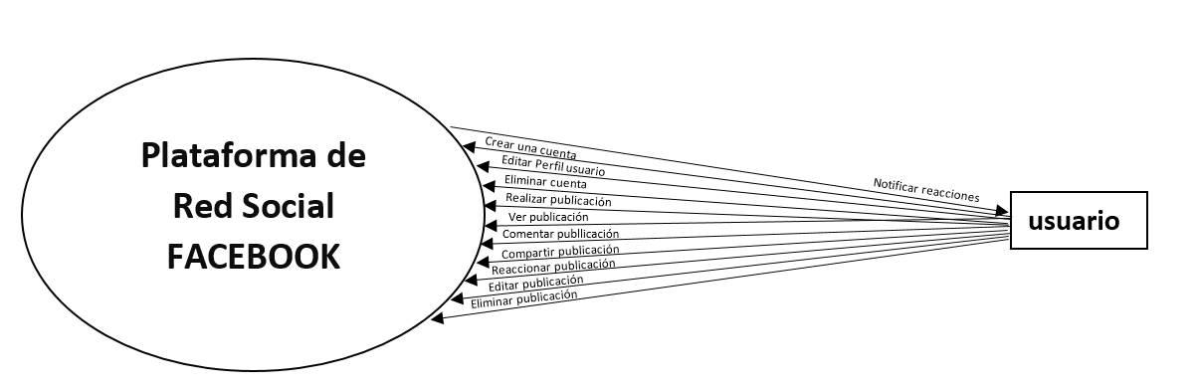

## Casos de uso

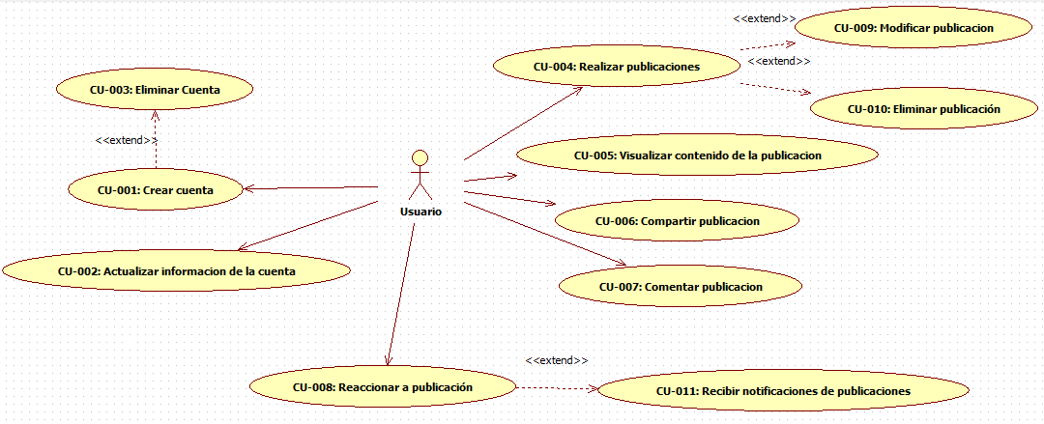

## Arquitectura

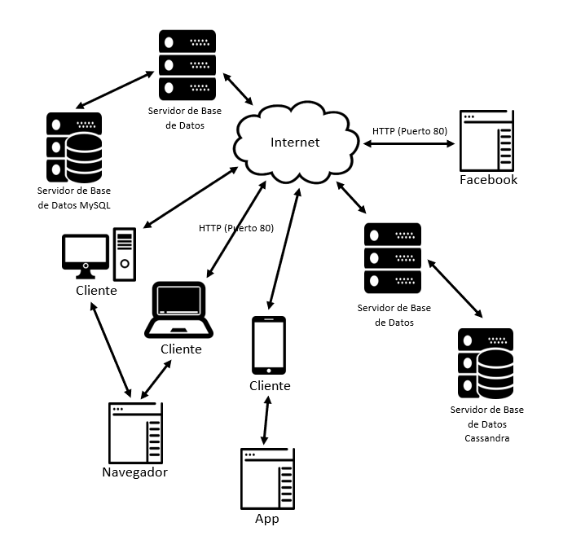

## Interfaz Web para logueo de usuario

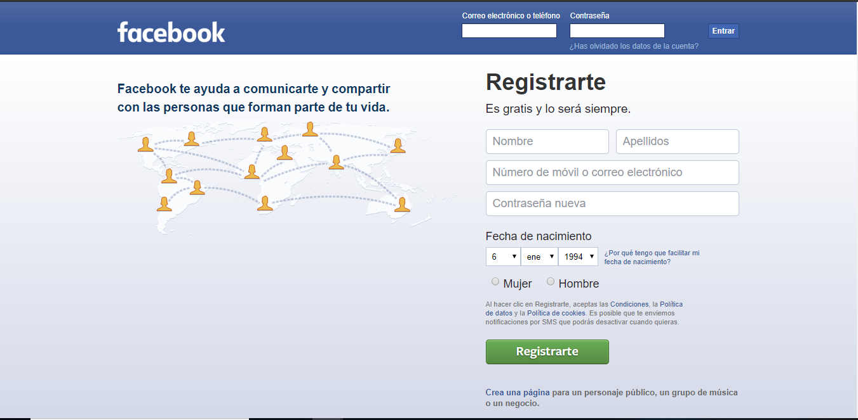

## Interfaz de usuario - Pantalla para realizar publicaciones

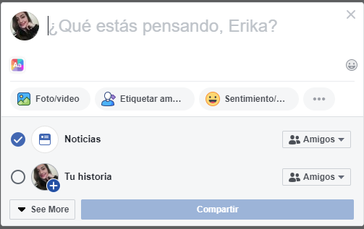

## Interfaz de usuario - Pantalla para publicaciones o noticias:

Resultado de imagen para usuarioResultado de imagen para usuario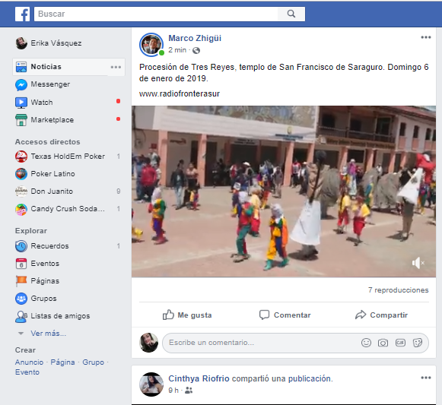

## Interfaz de usuario - Pantalla de notificaciones

Resultado de imagen para usuario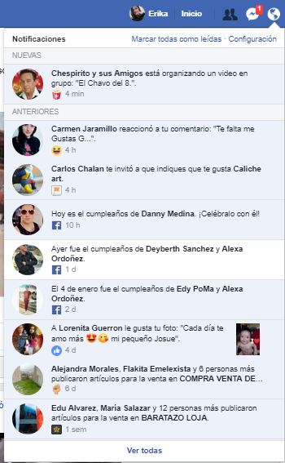

## Jerarquía de la plataforma de Red Social Facebook

